实验一：

1. 题目：编写程序，给定初始值x0=3.1415/4，用牛顿法求解方程f(x)=cosx-x=0，要求绝对误差不超过0.001（xn+1和xn的差值绝对值），函数f用来计算迭代公式中xn的值。
2. 思路：循环求解

#include <stdio.h>

#include <math.h>

void main(){

double x = 3.1415 / 4 ,y;

y = x - (cos(x) - x) / (-sin(x) - 1);

do{

x = y;

y = x - (cos(x) - x) / (-sin(x) - 1);

}while(abs(y - x) >= 0.001);

printf("%lf",y);

}

1. 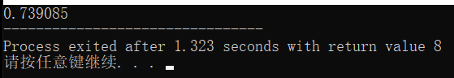

实验二：

1. 输入若干整数，其值均在1～10的范围内，用–1作为输入结束标志，编写程序统计每个整数出现的个数。例如，若输入的整数为[1，2，3，4，1，2]，则统计的结果为(1：2)，(2：2)，(3：1)，(4：1)。
2. 思路：switch选择结构求解

#include <stdio.h>

void main(){

int x,i;

int count[10] = {0};

while(1){

scanf("%d",&x);

if(x == -1)

break;

switch(x){

case 1 : count[0]++; break;

case 2 : count[1]++;break;

case 3 : count[2]++;break;

case 4 : count[3]++;break;

case 5 : count[4]++;break;

case 6 : count[5]++;break;

case 7 : count[6]++;break;

case 8 : count[7]++;break;

case 9 : count[8]++;break;

case 10 : count[9]++;break;

}

}

for(i = 0 ; i < 10 ; i++){

if(count[i] != 0){

printf("(%d:%d)",i+1,count[i]);

}

}

}

1. 